Информация о работе с обращениями граждан за 2011 год

Поступающие в адрес Ростобрнадзора обращения граждан можно систематизировать по двум основным группам:
- обращения, связанные с нарушением прав участников образовательного процесса;
- обращения, связанные с запросом информации, получением разъяснений по входящим в компетенцию Ростобрнадзора вопросам (процедура лицензирования образовательной деятельности, наличие или отсутствие лицензии на осуществление образовательной деятельности у конкретного образовательного учреждения; процедура государственной аккредитации образовательных учреждений, наличие или отсутствие свидетельства о государственной аккредитации у конкретного образовательного учреждения; государственный контроль качества образования; соблюдение образовательными учреждениями законодательства РФ в сфере образования и др.).
Общее количество обращений граждан, поступивших в адрес Ростобрнадзора за 2011 год, по сравнению с прошлым годом возросло в 2 раза.

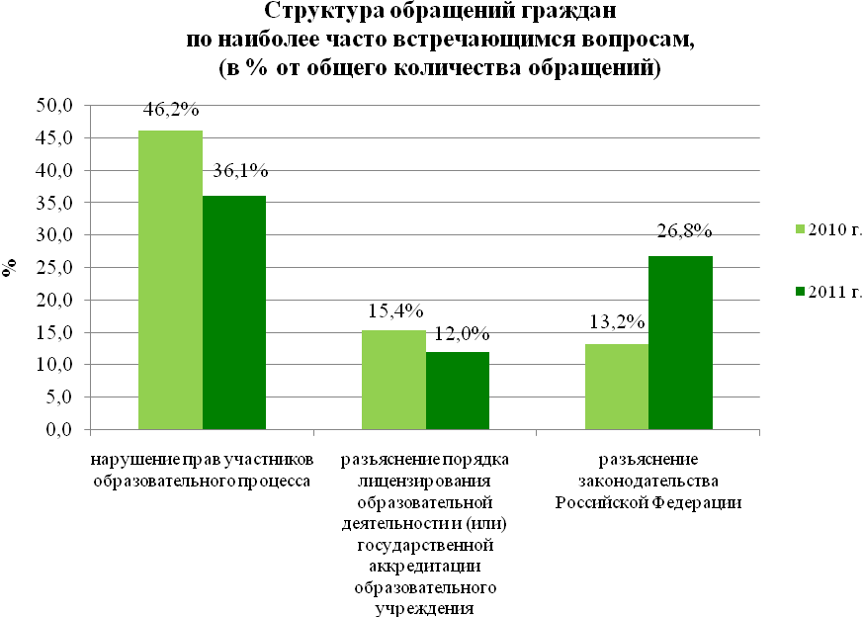

В структуре обращений граждан, поступивших за 2011 год, наибольший удельный вес занимают обращения, связанные с запросом информации, получением разъяснений по входящим в компетенцию Ростобрнадзора вопросам – 64,0%. По сравнению с 2010 годом число таких обращений увеличилось почти в 2,5 раза. При этом количество обращений граждан, связанных с нарушением прав участников образовательного процесса, более чем в 1,5 раза выше уровня прошлого года, их удельный вес в общем количестве обращений граждан в 2011 году составил 36,1%.
Более чем в 2 раза по сравнению с прошлым годом увеличилось количество обращений, направленных для рассмотрения в Ростобрнадзор в соответствии с компетенцией из других органов государственной власти, их удельный вес в общем количестве поступивших обращений составил 18,0%.
Доля обращений граждан, поступивших в Ростобрнадзор по электронной почте, составило 14,2% в общем количестве поступивших обращений.

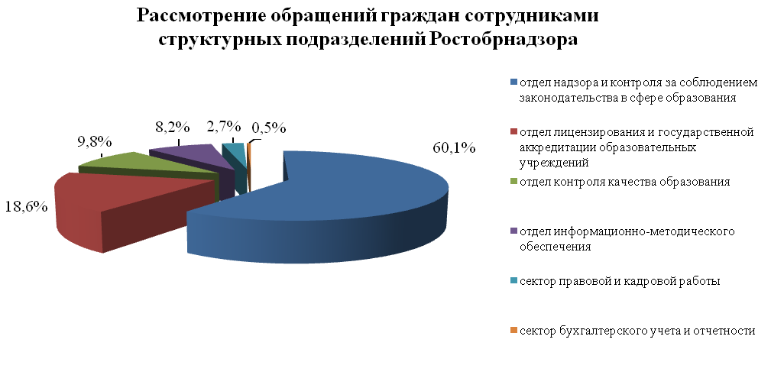
По результатам рассмотрения сотрудниками Ростобрнадзора поступивших обращений граждан, по 83,6% от общего количества обращений были даны разъяснения заявителям, 8,2% - было решено положительно, 0,5% - отказано в решении вопроса.

